Μάθημα: Αρχές Βιολογικής Γεωργίας.

Διαβάστε από το βιβλίο σας "Αρχές Βιολογικής Γεωργίας" το κείμενο που ακολουθεί και απαντήστε στις ερωτήσεις.

Εναλλακτικά μπορείται να το διαβάσετε από το ψηφιακό βιβλίο στο φωτόδεντρο.

<http://ebooks.edu.gr/modules/document/file.php/DSEPAL-C192/%CE%94%CE%B9%CE%B4%CE%B1%CE%BA%CF%84%CE%B9%CE%BA%CF%8C%20%CE%A0%CE%B1%CE%BA%CE%AD%CF%84%CE%BF/%CE%92%CE%B9%CE%B2%CE%BB%CE%AF%CE%BF%20%CE%9C%CE%B1%CE%B8%CE%B7%CF%84%CE%AE/24-0116_Stoicheia-Viologikis-Georgias_G-EPAL_BM.pdf>

Θα διαβάσουμε για τα σιτηρά.

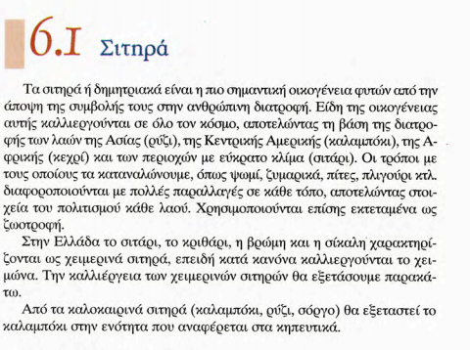

Αφού διαβάσουμε το κείμενο θα γράψουμε τα σιτηρά που αναφέρονται στο κείμενο.

Γράφω τα χειμωνιάτικα σιτηρά

1.

2.

3.

4.

Γράφω τα καλοκαιρινά σιτηρά

1.

2.

3.

Γράφω τα προιόντα που μπορούμε να παρασκευάσουμε από τους σπόρους των σιτηρών

Υπογραμμίστε τα προιόντα που δεν είναι σιτηρά

Πατάτα, τομάτα, σιτάρι, μπανάνες, καλαμπόκι, αναψυκτικό, φρούτο, σίκαλη.

Αναζητήστε εικόνες από το φυλλομετρητή σας (Google ) εικόνες γράφοντας τη λέξη σιτηρά. Αποθηκεύστε τις εικόνες σε ένα φάκελο που θα δημιουργήσετε με το όνομα σιτηρά.

Καλό διάβασμα